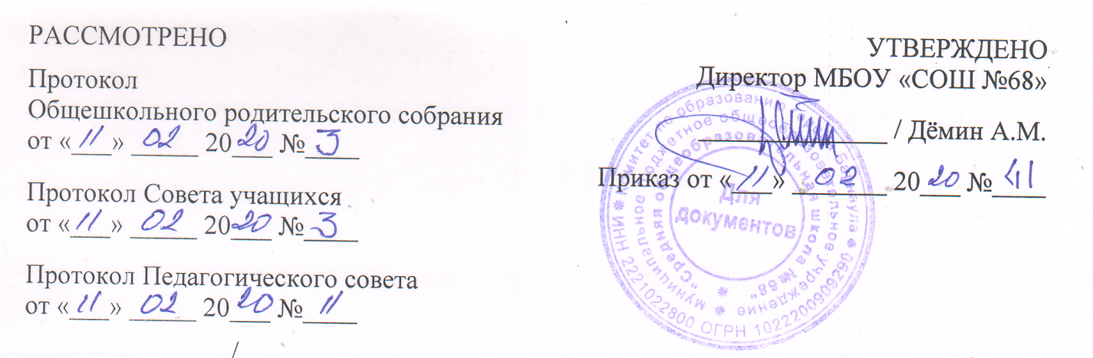ПОЛОЖЕНИЕ
о «Почте доверия» МБОУ «СОШ №68»

1. Общие положения
1.1. Положение о «Почте доверия МБОУ «СОШ №68» разработано в соответствии с Конвенцией ООН о правах ребенка, Конституцией Российской Федерации, Федеральным законом от 02.05.2006 № 59-ФЗ «О порядке рассмотрения обращений граждан Российской Федерации», Федеральным законом Российской Федерации от 27.07.2006 № 152-ФЗ «О персональных данных».
1.2. «Почта доверия» создается для защиты прав обучающихся и представляет собой комплекс организационных мероприятий, обеспечивающих возможность несовершеннолетних обращаться с заявлениями о фактах нарушения их прав и законных интересов.
1.3. «Почта доверия» призвана изучать данные, которые по тем или иным причинам не могут быть озвучены обычным путем, но способны оказать значимое влияние на морально-психологическую обстановку в учебных коллективах.
1.4. «Почта доверия» организуется в форме установленного в помещении образовательной организации почтового ящика расположенного в фойе МБОУ «СОШ №68» и его электронного варианта на сайте учреждения barnaulsch68@rambler.ru для приёма сообщений, которые подлежат обработке в соответствии с данным Положением. Рядом с почтовым ящиком располагается стенд для ответов на безадресные письма.
1.5. Обращения могут быть как с подписью и всеми адресными данными, так и анонимными.
1.6. Доступ посторонних лиц к содержимому ящика исключён посредством применения замка. Ключи от замка находятся у ответственного за работу «Почты» социального педагога.
2.Основные цели и задачи
2.1. Основной целью функционирования «Почты доверия» является создание условий для беспрепятственного и конфиденциального обращения обучающихся по вопросам, связанным с нарушением их прав, улучшением учебно-воспитательного процесса, досуга, организации питания и др.
2.2. Основными задачами функционирования «Почты доверия» являются:
- оказание оперативной психологической, педагогической и правовой помощи обучающимся;
- устранение причин, порождающих обоснованные жалобы.
3.Порядок функционирования «Почты доверия»
3.1. Информация о функционировании работы «Почты доверия» образовательной организации доводится до сведения учащихся, родителей и педагогов на классных часах, родительских собраниях, педсоветах, а также с помощью объявлений, размещенных в отведенных для этого местах и на сайте организации. Правила работы размещены на почтовом ящике (а также на сайте организации для электронного почтового ящика).
3.2. Выемка обращений осуществляется социальным педагогом ежедневно в 16.00 (за исключением субботы и воскресения).
3.3. После выемки обращений социальный педагог в тот же день:
- проводит регистрацию обращений в журнале;
- определяет сроки исполнения обращений.
В случае, если содержание обращения не входит в его компетенцию, он передает данное обращение заместителю директора по воспитательной работе.
3.4. Ответ на адресное обращение предоставляется в течение 5 рабочих дней (за исключением экстренных ситуаций) при личной встрече или по указанному каналу обратной связи (WhatsApp, электронная почта и др.), а на анонимное обращение – помещается на стенд рядом с почтовым ящиком.
3.5. При размещении на стенде ответов на анонимные сообщения на листе ответа указывается дата и время соответствующего письма, чтобы автор мог его идентифицировать. Стенд обновляется по мере появления новых обращений и ответов на них.
4. Регистрация, учет и хранение обращений
4.1. С целью ведения учёта и контроля качества реагирования и рассмотрения обращений воспитанников ведётся «Журнал учёта информации» (далее - журнал).
4.2. Листы Журнала должны быть пронумерованы, прошнурованы и иметь следующие реквизиты:
а) порядковый номер обращения;
б) дата выемки (приема) обращения из «Ящика доверия»;
в) фамилия, имя, отчество заявителя, адрес (в случае поступления анонимного обращения ставится отметка «аноним»);
г) группа, номер его контактного телефона (при наличии);
д) краткое содержание обращения;
е) отметка о принятых мерах.
4.3. Хранение и заполнение журнала осуществляет социальный педагог по мере поступления обращений в «Почту доверия». Сроки хранения журнала определяются организацией в соответствии с номенклатурой дел.
4.4. Результаты работы «Почты доверия» обобщаются, анализируются. По итогам учебной четверти аналитическая справка о поступивших обращениях предоставляется директору образовательной организации.
4.5. Поступившие обращения, а также снятые со стенда ответы хранятся у социального педагога в течение 1 года с даты регистрации обращения в Журнале. По истечении срока хранения, поступившие обращения подлежат уничтожению.
5. Ответственность
5.1. Должностные лица, работающие с информацией, полученной посредством «Почты доверия», несут персональную ответственность за соблюдение конфиденциальности полученных сведений.

Приложение к Положению
о «Почте доверия»

Правила работы «Почты доверия»
Ящик, который вы видите перед собой – это «Почта доверия». Здесь вы можете оставить свое обращение (письмо, записку) с вопросами, просьбами, изложением проблемы, описанием тревожащей вас ситуации, предложениями, пожеланиями и т.п. Если хочется что-то сказать, но вы стесняетесь или боитесь – напишите!
Указывать имя и фамилию не обязательно, то есть ваше послание может быть анонимным. Только обязательно поставьте ДАТУ и ВРЕМЯ, чтобы потом найти ответ на свое обращение.
При работе с обращениями соблюдается принцип конфиденциальности – ваше сообщение будет известно только ответственному за работу «Почты» педагогу и тому, кто может решить вашу проблему.
В случае обращения с указанными контактными данными - ответ предоставляется лично или через электронную почту. В случае анонимного обращения - помещается на стенд рядом с почтовым ящиком.
Запомнив указанную вами ДАТУ и ВРЕМЯ, вы сможете прочесть ответ на свое письмо, и никто даже не узнает, что вы воспользовались «Почтой доверия», если только вы сами не захотите об этом рассказать.
Выемка сообщений происходит каждый день в 16.00. (кроме субботы и воскресенья) Ответ размещается на стенде или по указанным в обращении каналам связи в течение 5 учебных дней.
Помните: проблема решится быстрее, если вы о ней скажете!
Правила работы электронной «Почты доверия»

Уважаемые ребята, родители и педагоги!
В нашей образовательной организации работает электронная почта доверия.

Если у вас есть личная проблема, которую вы не в состоянии решить сами, или если вы почувствовали себя некомфортно в стенах нашей организации, то вы можете написать сообщение и отправить его по электронному адресу barnaulsch68@rambler.ru. Будьте уверены, что ваше сообщение обязательно будет рассмотрено.
При работе с обращениями соблюдается принцип конфиденциальности – ваше сообщение будет известно только ответственному за работу «Почты» педагогу и тому, кто может решить вашу проблему.
Указывать имя и фамилию не обязательно, то есть ваше послание может быть анонимным.
Ответ будет отправлен на обратный адрес вашей электронной почты в течение 5 учебных дней.
Полученные сообщения открываются и изучаются ежедневно в 16.00.

